**Информация об уроке**

**Модуль: 1**

**Номер занятия: 5**

**Тип занятия: Практика**

**Название занятия/ Тема занятия:** Введение в Python. Синтаксис, консольные вывод и ввод

**Цель занятия:** изучить базовые настройки Python.

**Образовательные результаты:** понятие алгоритма и алгоритмического языка программирования. Научиться писать первые программы на языке Python.

**Глоссарий:**

**Конспект занятия**

1. **Приветствие**

Приветствуем вас на новом курсе по Python!

1. **Тема урока и целеполагание**

Сегодня мы пройдём: **Введение в язык программирования Python, синтаксис, консольные ввод и вывод**

Эти темы являются основополагающими не только в Python, но и в целом во всех языках программирования. Поняв логику работы программ, перейти с одного языка на другой достаточно просто, ведь всё изучение будет упираться в отличия синтаксиса между разными языками программирования.

1. **Актуализация**

* **Инструкция –** действие в программе
* **Алгоритм** – последовательная совокупность заданных инструкций, которая приводит к решению задачи.
* Программа на языке Python состоит из набора инструкций. Каждая инструкция помещается на новую строку.
* Большую роль в Python играют отступы. Неправильно поставленный отступ фактически является ошибкой.
* Python - регистрозависимый язык, поэтому выражения print и Print или PRINT представляют разные выражения.
* Для отметки, что делает тот или иной участок кода, применяются комментарии. При трансляции и выполнении программы интерпретатор игнорирует комментарии
* Основной функцией для вывода информации на консоль является функция **print()**
* функция **input** отвечает за ввод информации через консоль

Для написания программ будем использовать оригинальный язык Python с официального сайта:

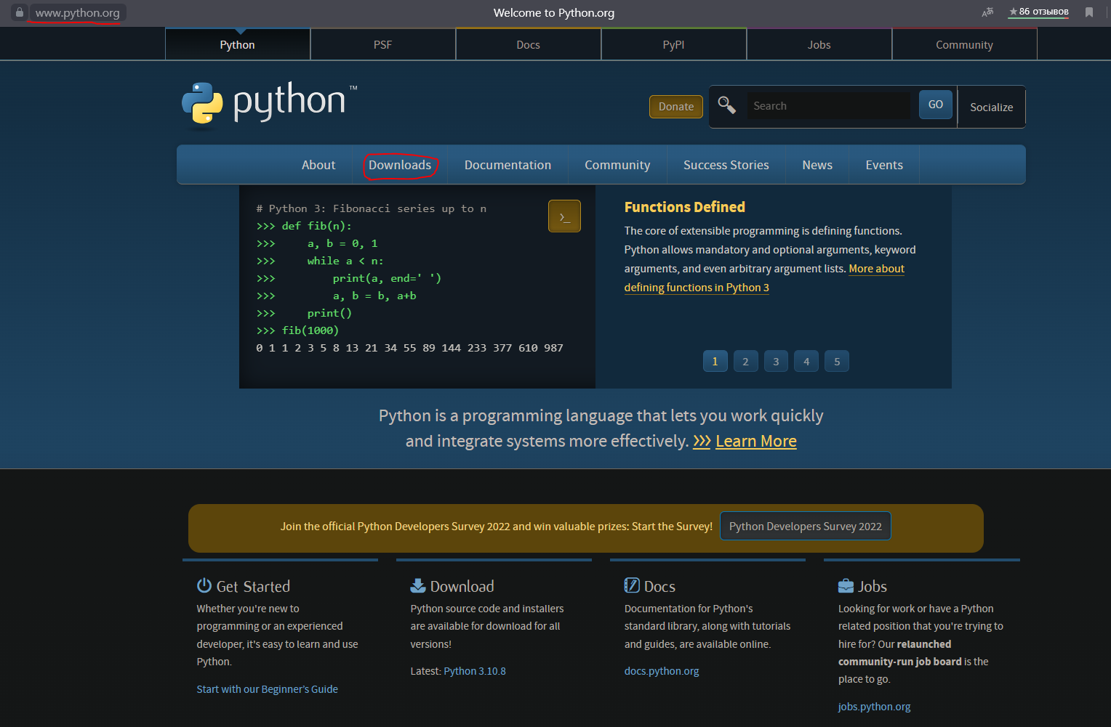

нажимаем на кнопку download и нажимаем на кнопку (обведена красным):

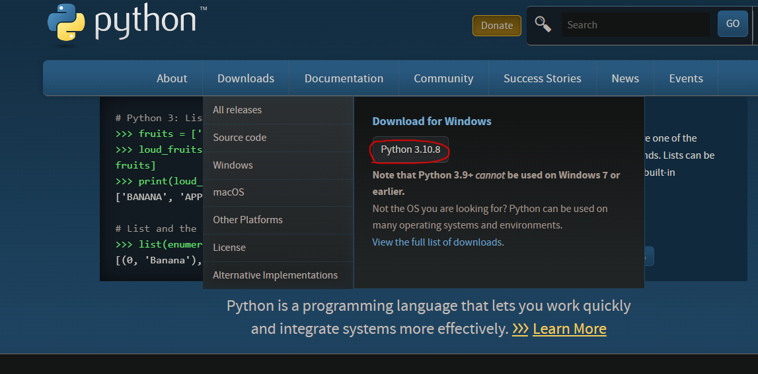

После запуска установщика, ставим галочку напротив Add launcher to the path: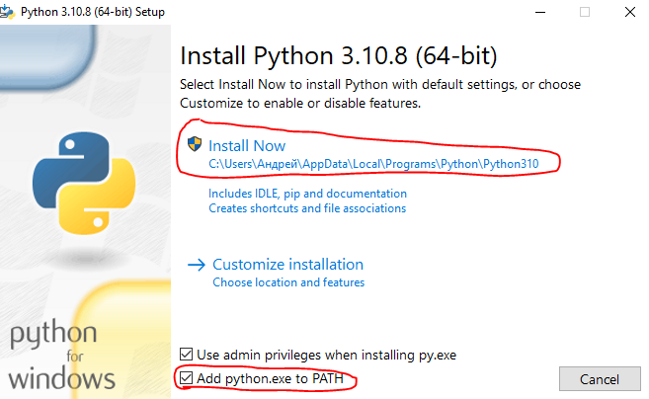

Поздравляем! Вы установили язык Python

Ищем в поиске windows Python:

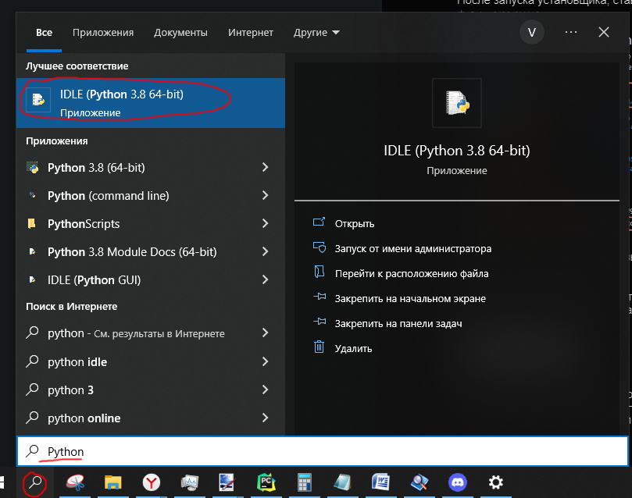

Только что мы запустили консоль Python:

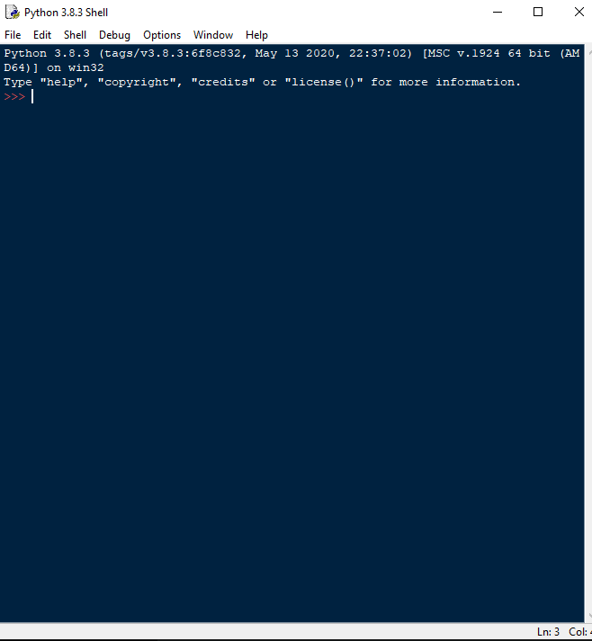

Для создания программы, нажимаем слева сверху на file - new file: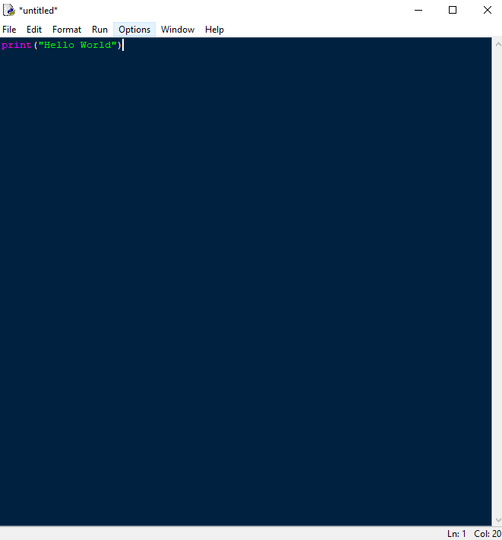

Все программы, мы будем писать здесь.

1. **Основное содержание**

**ЗАДАЧИ:**

**1)** Из чего состоят программы?

**Ответ**

Программы состоят из инструкций. Каждая инструкция - какое-то действие на языке программирования. Python выполняет инструкции последовательно одну за другой.

**2)** Что выведет следующий код?

**PRiNt(10)**

**Ответ**

Программа выдаст ошибку, так как функции **PRiNt** не существует. Python является регистрозависимым языком и поэтому **print** не равен **PRiNt**

**3)** Какая функция выводит информацию на консоль?

**Ответ**

функция print(). В скобках помещается текст или переменная, значение которой мы хотим вывести на консоль

**4)** Напишите программу, которая выводит текст “Hello World”.

Пример:



**5)** Напишите программу, которая предлагает ввести число, а затем выводит его.



**6)** Написать программу, которая выводит числа, текст, а затем опять числа

Пример:

Вывод: 4, 4, 5

Hello world!

445

**Решение**

Для решения этой задачи потребуется вспомнить как выводится текст на консоль. Для этого мы используем встроенную функцию вывода **print()**, которая принимает в скобках данные для вывода.



Консольный вывод:

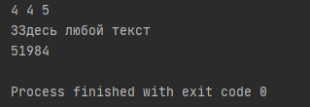

1. **Подведение итогов/Рефлексия**

На этом занятии мы узнали что такое программа, из чего она состоит. Какой синтаксис в языке программирования Python, на что обращать внимание при написании кода. Что такое переменные и типы данных, какие операции существуют в языке и как они работают.